Archivní číslo vzorku
Odběrové číslo vzorku | Vz 3
Pořadové číslo karty vzorku v databázi | 1639
Místo | Konopiště, SZ, Růžová zahrada
Objekt | Vápencová skulptura APOLLÓNA
Místo odběru popis | 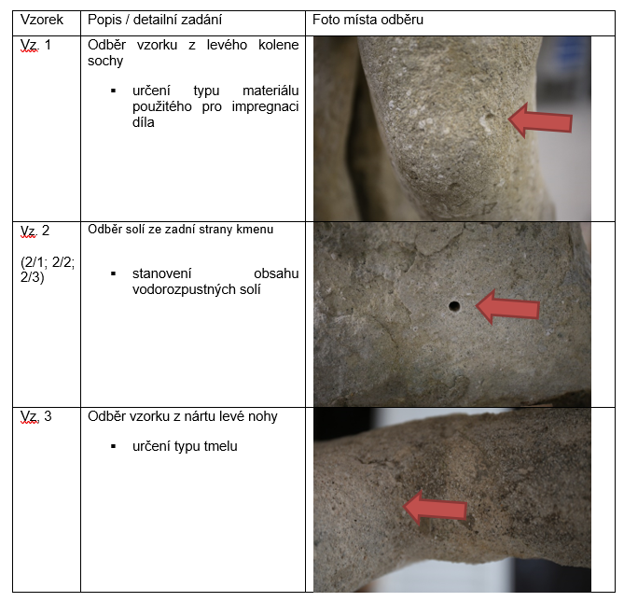  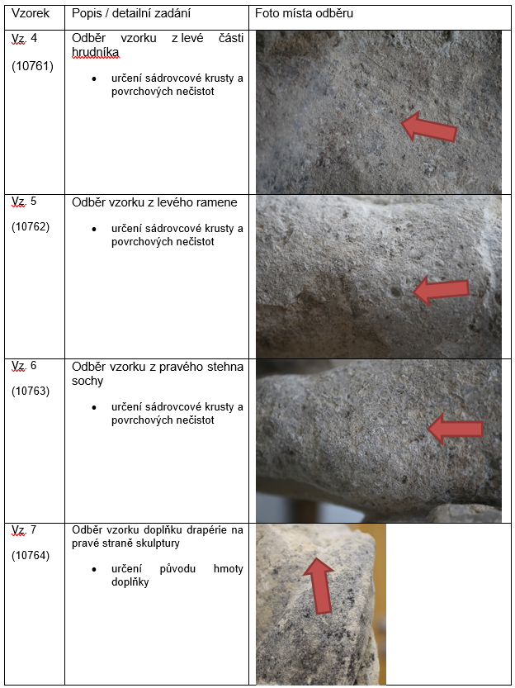
Místo odběru foto | 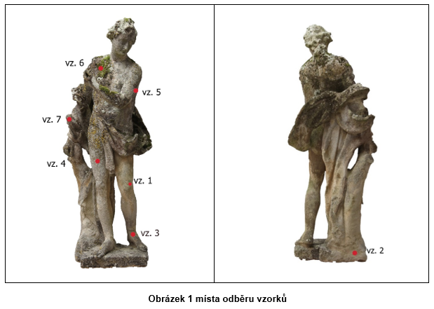
Typ díla | Socha
Typ podložky (v případě vzorků povrchových úprav / barevných vrstev)
Datace objektu
Zpracovatel analýzy
Datum zpracování zprávy k analýze | 19. 2. 2022
Číslo příslušné zprávy v databázi zpráv | 2022_6

Výsledky analýzy
Vz, 3 | Odběr vzorku z nártu levé nohy  určení typu tmelu | 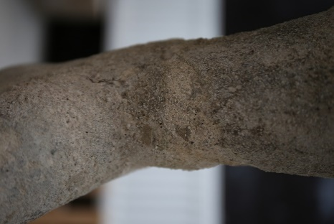

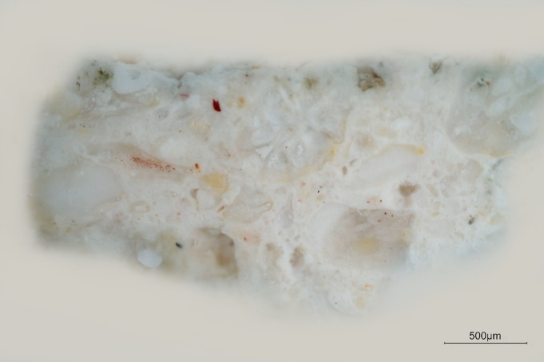  Bílé dopadající světlo, fotografováno při zvětšení mikroskopu 50x | 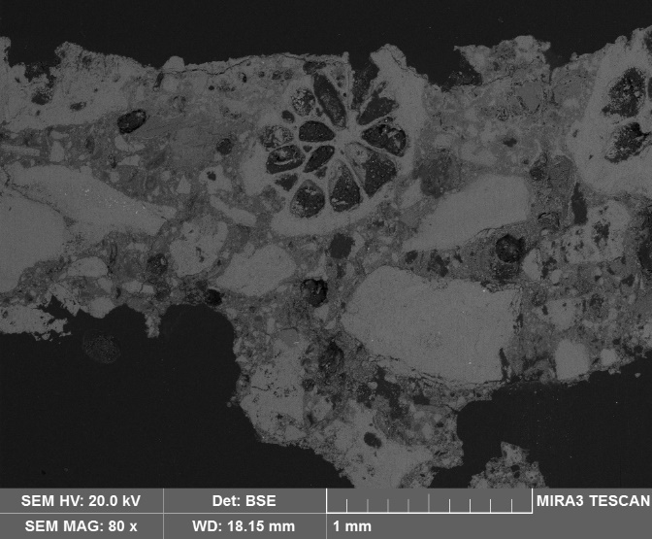  REM-BSE, rastrovací elektronový mikroskop, detektor zpětně odražených elektronů

Matrix tmelu obsahuje hlavně uhličitany Ca a Mg. Lze předpokládat, že pojivem tmelu je dolomitické vápno s vysokým obsahem sloučenin Mg. Jako kamenivo byl použitý vápencový písek ev. drcený organodetritický vápenec (obsahuje mikrofosílie). Velikost zrn kameniva dosahuje maximálního průměru ca. 1 mm.

Shrnutí výsledků analýz vzorků z povrchu vápence:

Míra sulfatizace povrchu vápence (proměna uhličitanu vápenatého na síran vápenatý v důsledku reakce s oxidy síry v atmosféře) je poměrně nízká, sádrovec nevyplňuje / neuzavírá póry kamene a proto není zřejmě příčinou snížení jeho nasákavosti.
Na povrchu kamene byla prokázána přítomnost zbytků lipidických sloučenin (zřejmě zbytky vysychavých olejů, případně zmýdelněných součástí vysychavých olejů). Jejich zdrojem mohou být zbytky pojiva předcházejících povrchových úprav sochy nebo pozdější konzervační zásah. Jiný typ organických pojiv (přírodních nebo syntetických) nebyl v povrchových vrstvách kamene prokázán.
Je možné předpokládat, že přítomnost zbytků vysychavých olejů je hlavní příčinou snížené nasákavosti povrchu kamene. Jejich odstranění pomocí alkalických sloučenin (např. uhličitan amonný) umožňujících zmýdelnění olejů a následně jejich odstranění pomocí vody ev. vodní páry je do značné míry rizikové. Zmýdelněné zbytky vysychavých olejů mohou zbarvovat povrch kamene a jsou poměrně obtížně odstranitelné.

Fotodokumentace analýzy

